评标专家评标专业变更操作手册
1登录专家系统
1.1打开青海省公共资源交易网首页，服务平台，专家登录，插入CA锁或输入账号密码登录系统。

1.2登录后点击信息维护，评标专业变更，新增专业变更申请。
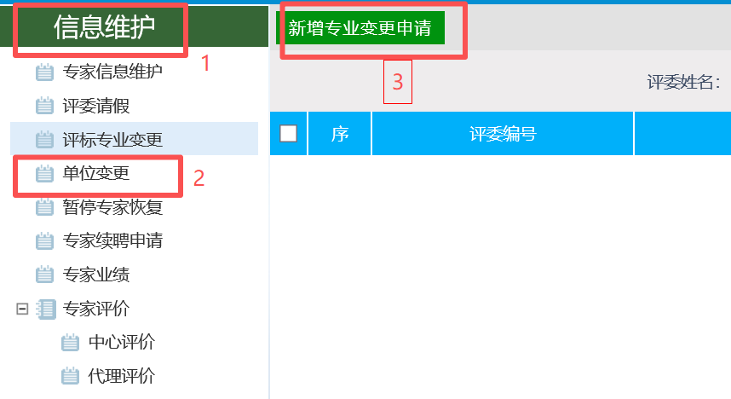
1.3主评副评专业填写，下载申请书模板并填写内容，点击电子件管理，上传申请书。
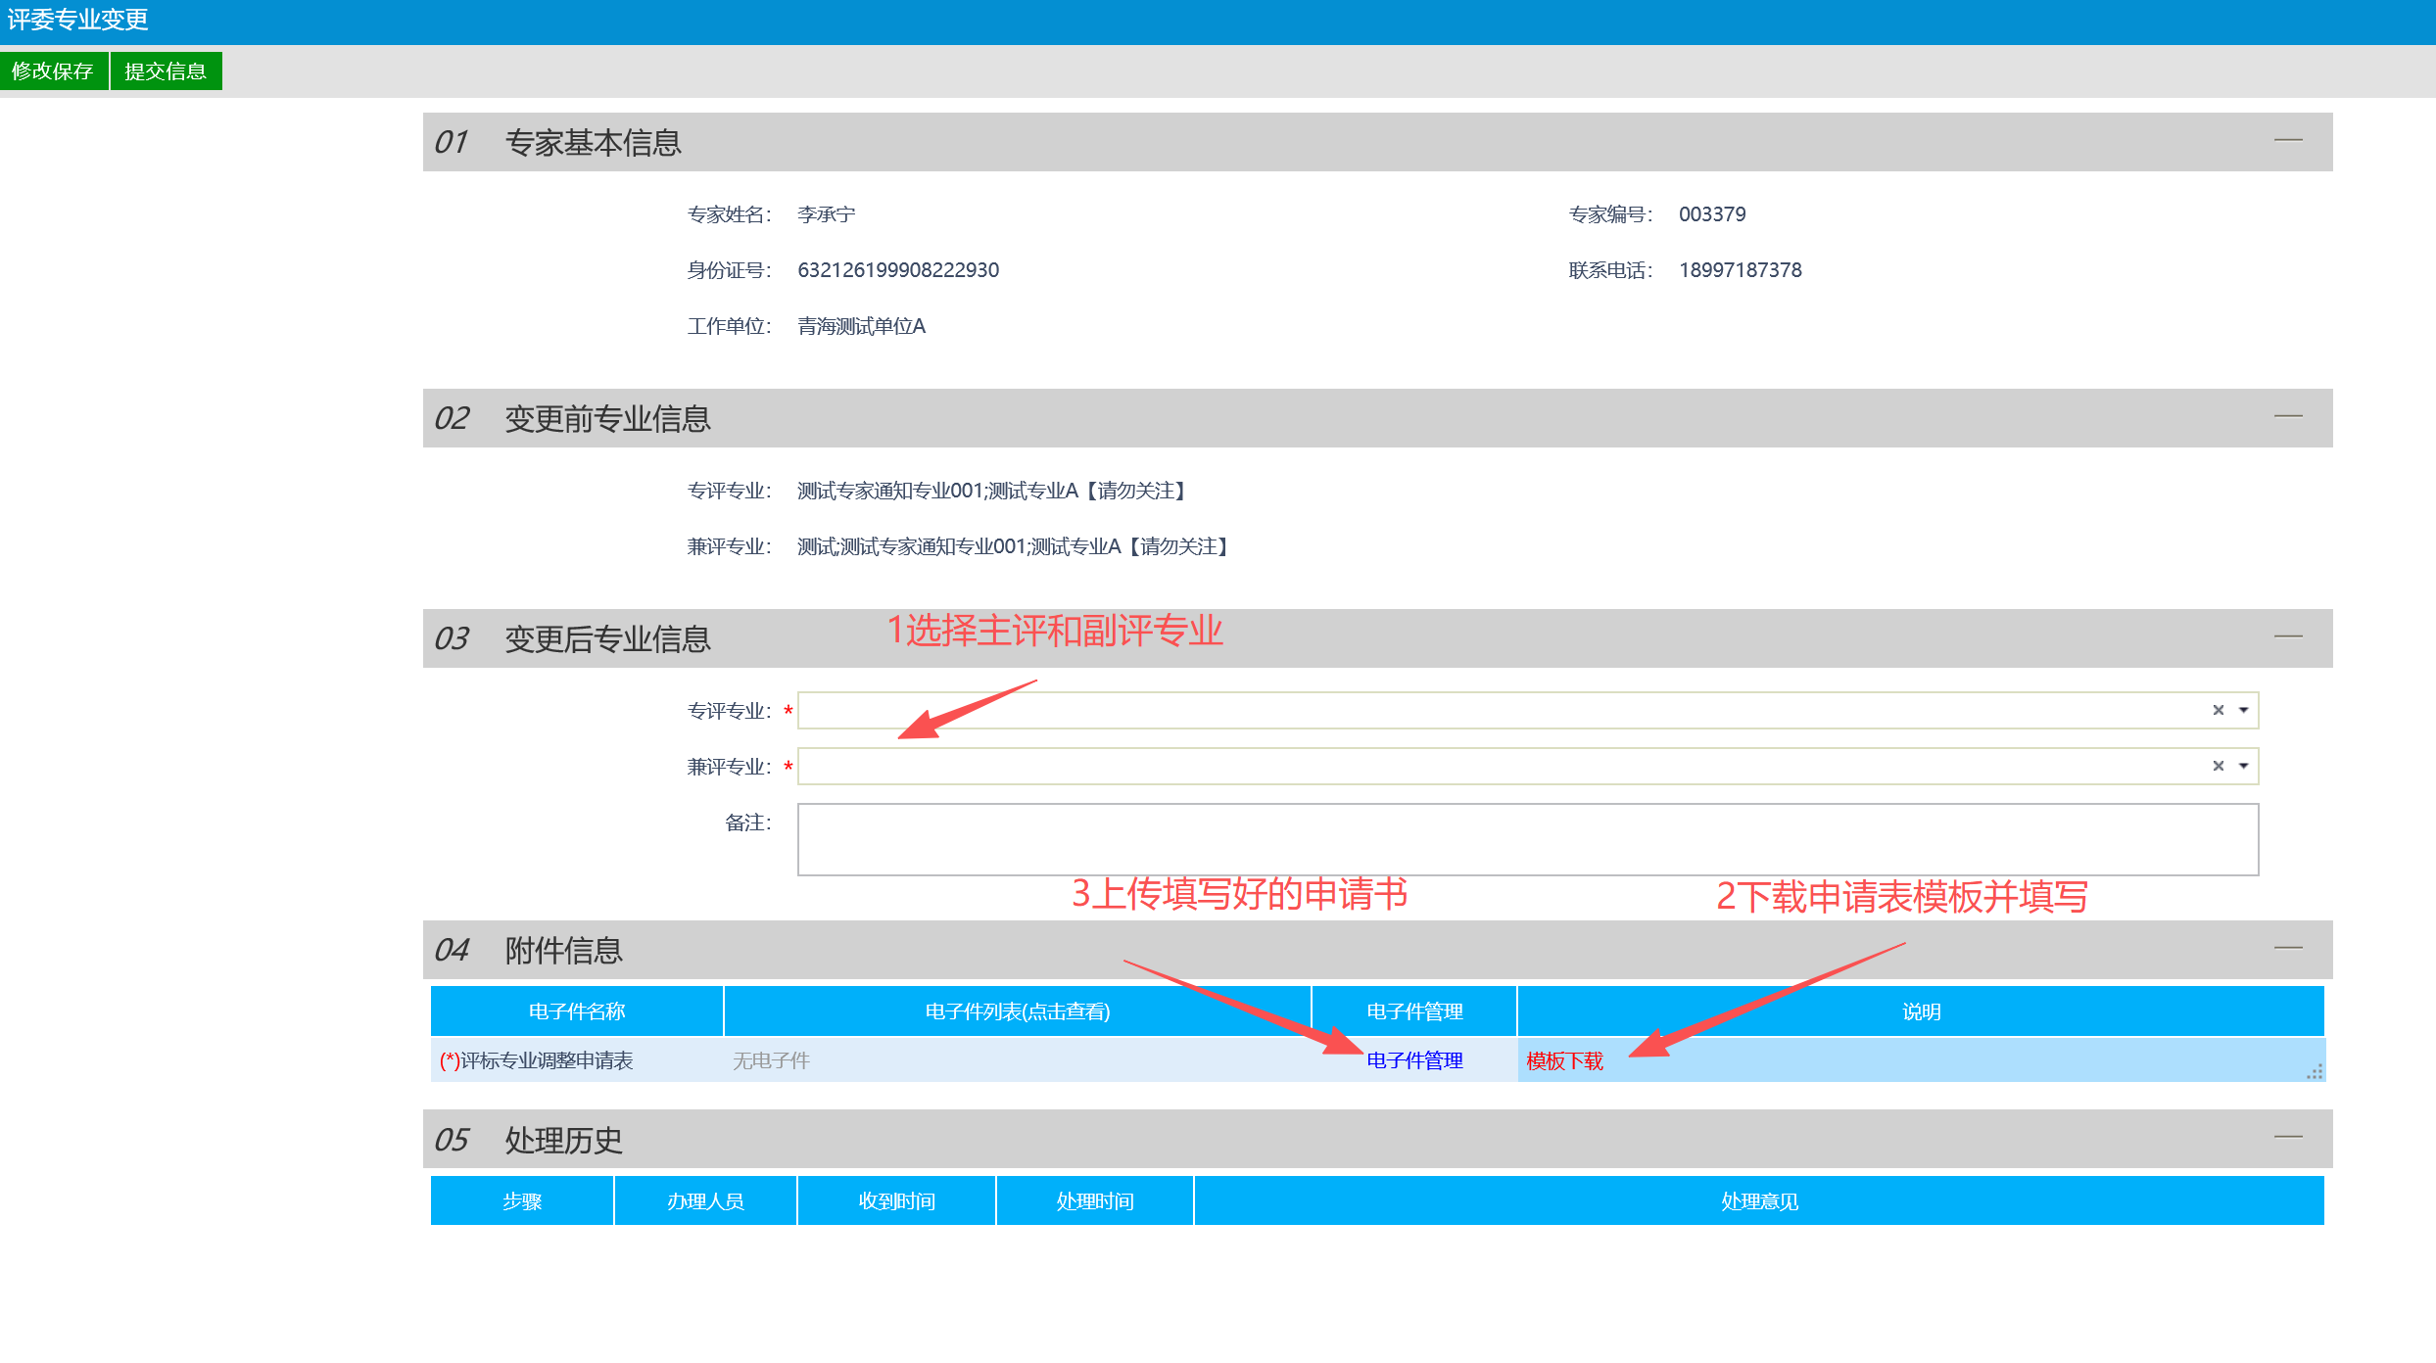
1.4最后点击提交信息。
